Footstyle Cup
Public familial
Compétition de foot freestyle
Samedi 14 février 2026 à 17h
Durée : 1h45
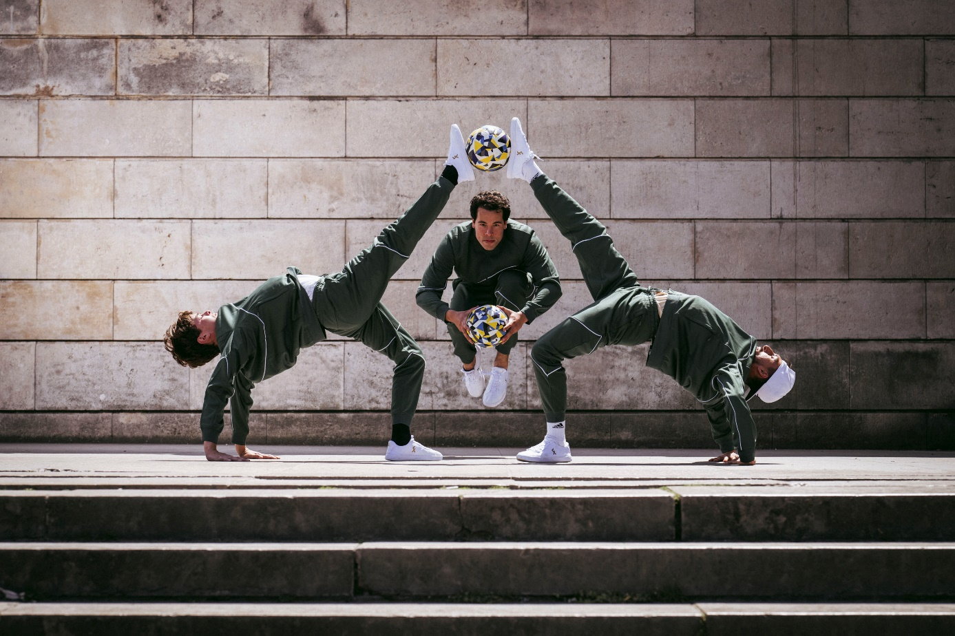
Un spectacle et une compétition mêlant danse, football et acrobaties à couper le souffle.
Venez assister à l’une des compétitions les plus réputées au monde : la Footstyle Cup revient pour une édition 2026 qui s’annonce spectaculaire ! Des freestylers du monde entier viendront s’affronter pour obtenir le titre très convoité de champion de la Footstyle Cup.

Au programme : des battles spectaculaires, des shows et animations, une compétition de haut niveau, des démonstrations inédites, une atmosphère festive, conviviale et 100 % passion.

Que vous soyez fan de freestyle, curieux, en famille ou entre amis, la Footstyle Cup est LE rendez-vous à ne pas manquer pour vivre le football autrement.
Mentions
En partenariat avec le Service Jeunesse et Sport de la Ville de Bailly-Romainvilliers.

